

Dossier technique

Dossier utilisation

Projet annuel

ESGI – 1ij



|  |  |
| --- | --- |
| Acteurs du projet | |
| **Identité** | **Rôle** |
| 👨🏻‍🏫 Mr LEBCIR Ilies | Tuteur |
| 👩🏻‍💻 ZERGUINE Nadine |  |
| 👨🏻‍💻 DJEBABA Antiki |  |

**SOMMAIRE**

Introduction

Clients du site ?

Utilisateurs ?

Collaborateurs ?

Pourquoi inspiration culinaire ?

Front

Pages

Utilisation

Les fonctionnalités

Cas a gère

Back

Synthese

Qui a fais quoi

### 

### **Introduction**

**Inspiration Culinaire** est un site web dédié à l'art de la cuisine, proposant une vaste collection de recettes pour tous les goûts et niveaux de compétence. Notre objectif est d'aider les passionnés de cuisine à découvrir de nouvelles idées, à améliorer leurs compétences culinaires et à partager leur amour de la gastronomie.

### **Clients du site**

Les clients d’Inspiration Culinaire sont les utilisateurs qui accèdent à notre plateforme pour trouver des recettes et des conseils culinaires. Ils peuvent être répartis en plusieurs catégories :

1. **Cuisiniers amateurs** : Ceux qui aiment cuisiner pour le plaisir et cherchent à explorer de nouvelles recettes et techniques.
2. **Chefs professionnels** : Ceux qui travaillent dans le domaine de la restauration et recherchent des inspirations pour leurs menus.
3. **Étudiants en cuisine** : Ceux qui sont en formation culinaire et ont besoin de ressources pour leurs études et leurs pratiques.
4. **Familles et ménages** : Ceux qui cherchent des idées pour préparer des repas quotidiens ou des occasions spéciales.

### **Utilisateurs**

Les utilisateurs de **Inspiration Culinaire** sont les visiteurs du site qui utilisent les différentes fonctionnalités offertes, notamment :

1. **Recherche de recettes** : Utilisation du moteur de recherche pour trouver des recettes spécifiques.
2. **Consultation des recettes** : Lecture des instructions et des listes d'ingrédients pour préparer des plats.
3. **Participation communautaire** : Interaction avec d'autres utilisateurs via les commentaires et les forums pour échanger des conseils et des expériences culinaires.
4. **Téléchargement et impression** : Utilisation des options de téléchargement et d'impression pour avoir les recettes à portée de main en cuisine.
5. **Personnes en manque d'inspiration** : Ceux qui ne savent pas quoi préparer pour le dîner et cherchent des idées rapides et faciles.

### **Collaborateurs**

Les collaborateurs d’Inspiration Culinaire sont les personnes et entités qui contribuent au contenu et au développement du site. Ils incluent :

1. **Chefs et cuisiniers** : Ceux qui partagent leurs recettes et techniques de cuisine.
2. **Nutritionnistes** : Ceux qui fournissent des conseils sur la nutrition et l'équilibre alimentaire.
3. **Blogueurs culinaires** : Ceux qui créent du contenu en lien avec les tendances culinaires, les critiques de produits, et plus encore.
4. **Photographes et vidéastes** : Ceux qui capturent des images et vidéos de haute qualité pour illustrer les recettes et tutoriels.
5. **Les atelier**: qui organise des atelier cuisinière

### Pourquoi Inspiration Culinaire ?

Le choix du nom **Inspiration Culinaire** reflète notre mission et notre vision :

1. **Inspiration** : Nous visons à inspirer nos utilisateurs avec des idées innovantes et créatives pour leurs préparations culinaires.
2. **Culinaire** : Notre domaine d'intérêt est centré sur la cuisine et la gastronomie, couvrant une vaste gamme de recettes, techniques et conseils.

**Inspiration Culinaire** se positionne comme une ressource précieuse pour tous ceux qui cherchent à enrichir leur répertoire de recettes, à améliorer leurs compétences en cuisine et à partager leur passion pour la gastronomie. En fournissant des contenus de qualité et une plateforme interactive, nous espérons devenir un site incontournable pour tous les amateurs de cuisine.

# 

Front ?

* Pages
* Page de connexion
* Accueil
* Page d’enregistrement page d’accueille
* Recette
* Page des catégories
* Pages recettes
* Pages détails recette
* Blog
* Chat
* Articles
* Evènements et challenges
* Chefs
* Contact
* Page formulaires de contact
* Profil
* Profil
* Les suivis
* Les favoris

Utilisation :

Connexion ?

* Captcha

Pour vérifier que cet utilisateur est un humain et pas un robot

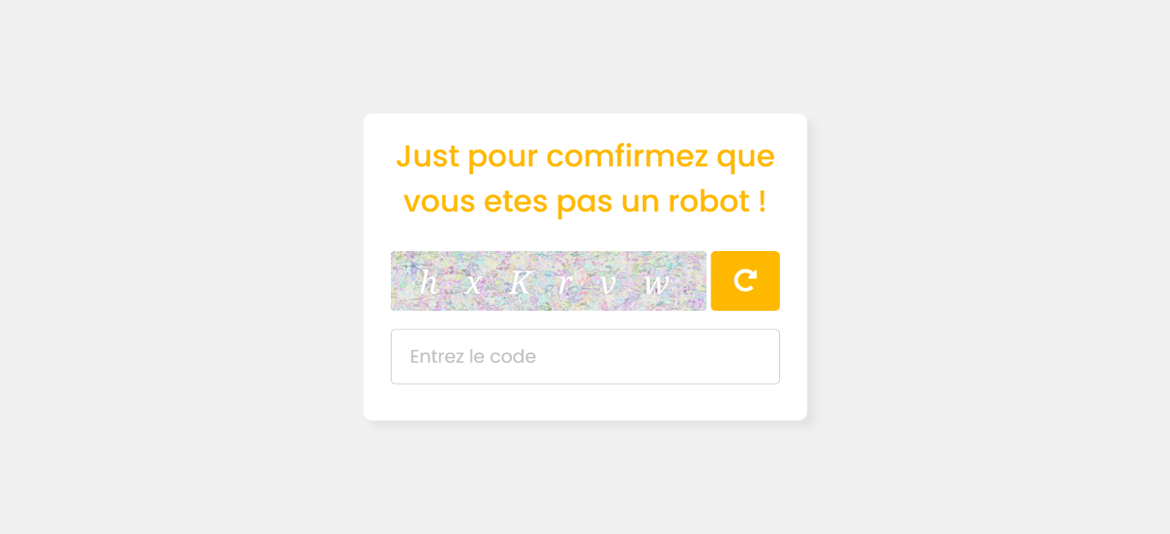

* LA PAGE D’ENREGISTREMENT

Pour que l’utilisateur sera inscrit

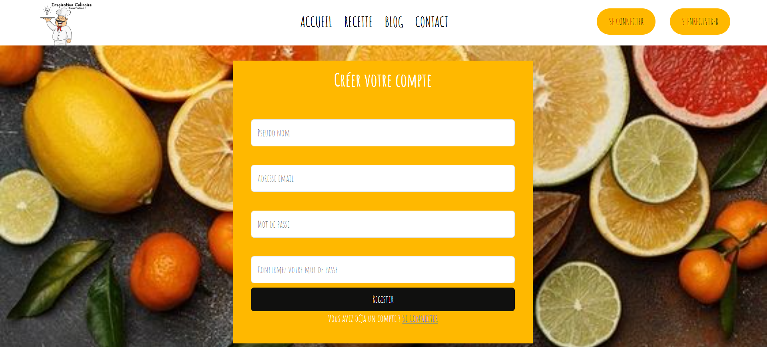

* Validation mail

L’utilisateur reçois un mail qui contient un message et un code de validation a entrer dans cette espace

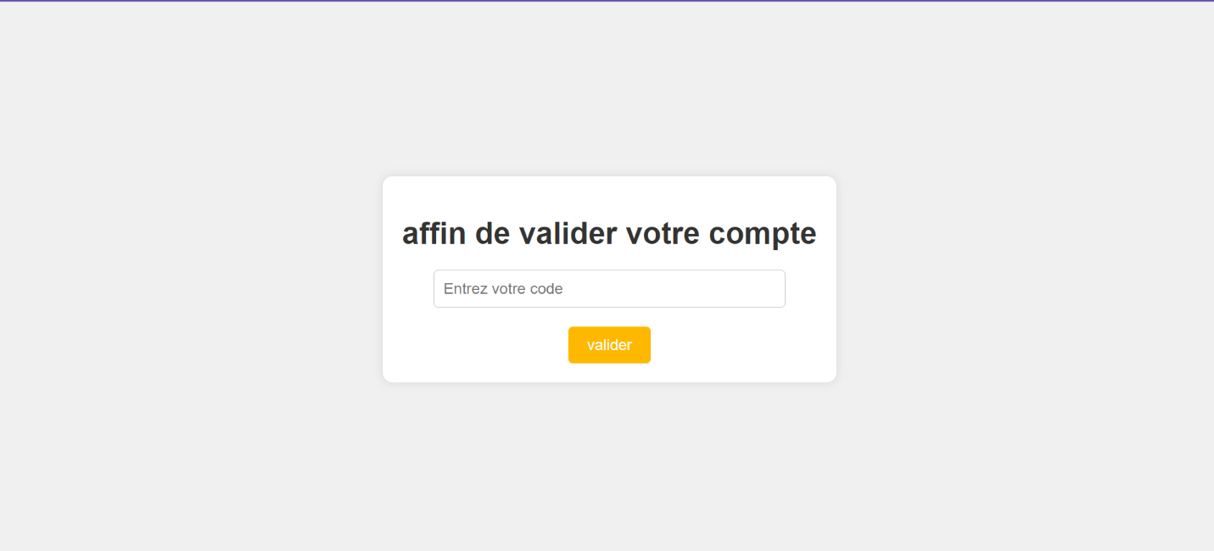

* La page de connexion

Pour que l’utilisateur sera connecté

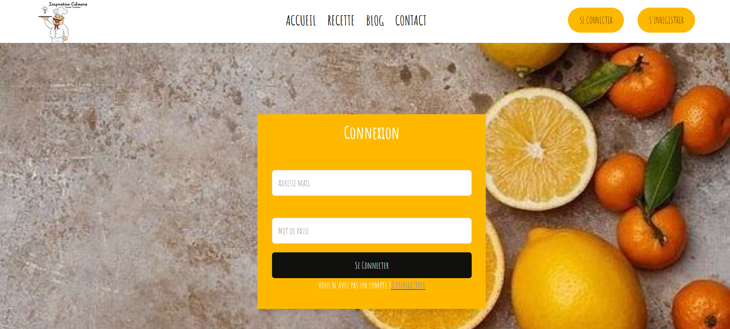

Consultation ?

* Page d’accueille

La page représentative du site

Elle contient un header pour naviguer au sien du site

Une barre de recherche pour faciliter la recherche des recettes

Une recette du mois

Les catégories représentatives des recettes proposer dans le site

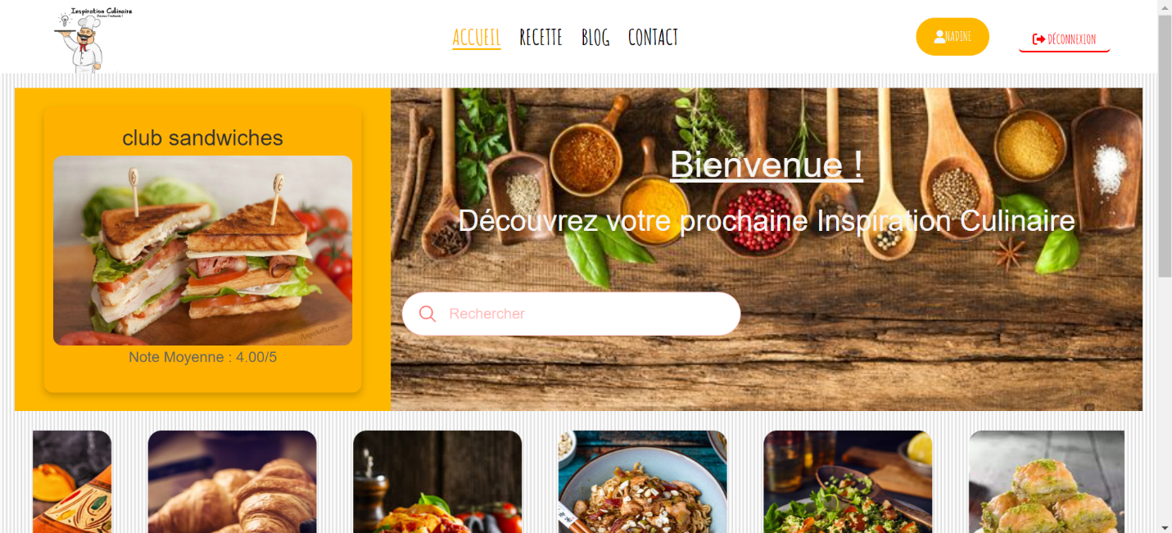

* Pages catégories

Contient les différentes catégories des plats proposer

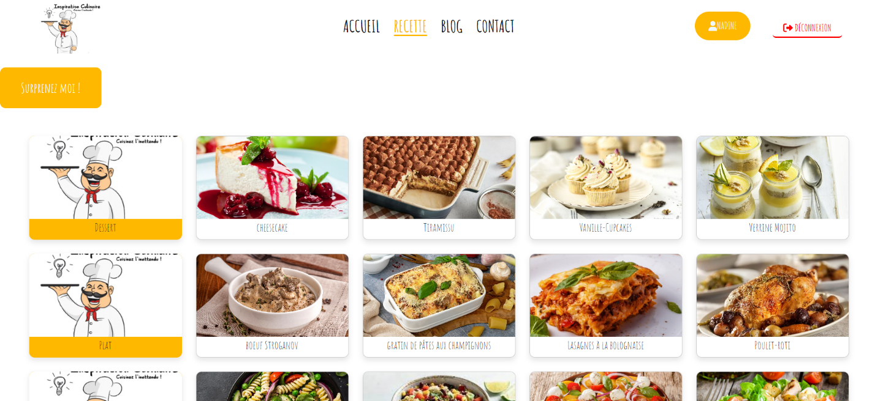

* Pages recettes

Présente les différentes recettes dans chaque catégorie

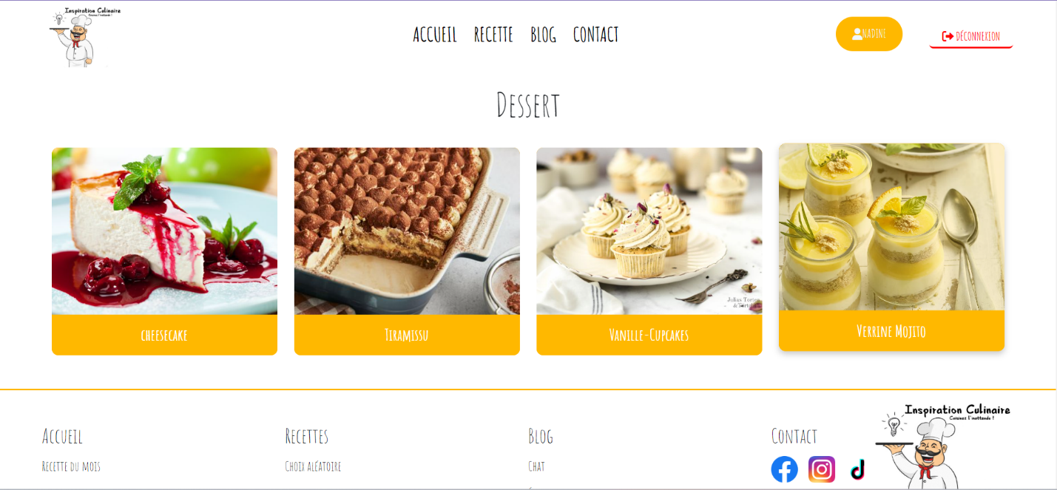

* Page détails de la recette

Cette page affiche les détails de chaque recette avec plusieurs fonctionnalités pour interagir avec cette recette

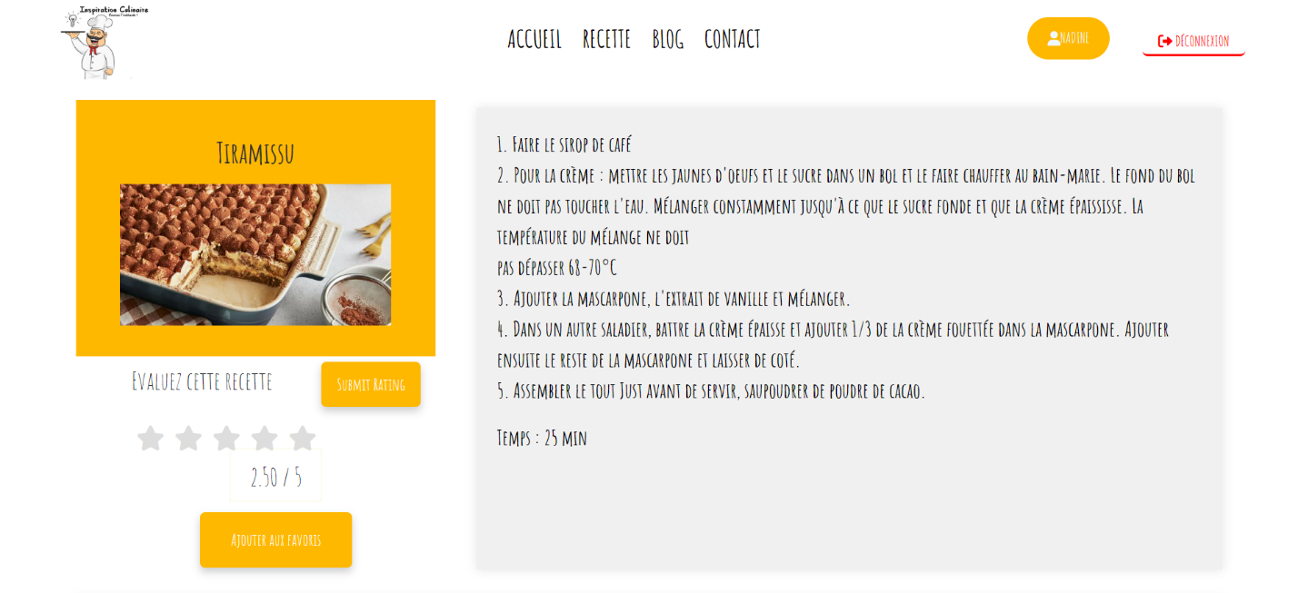

Interaction ?

* Blog
* Chit chat

Un chat commun entre tous les membre de blog

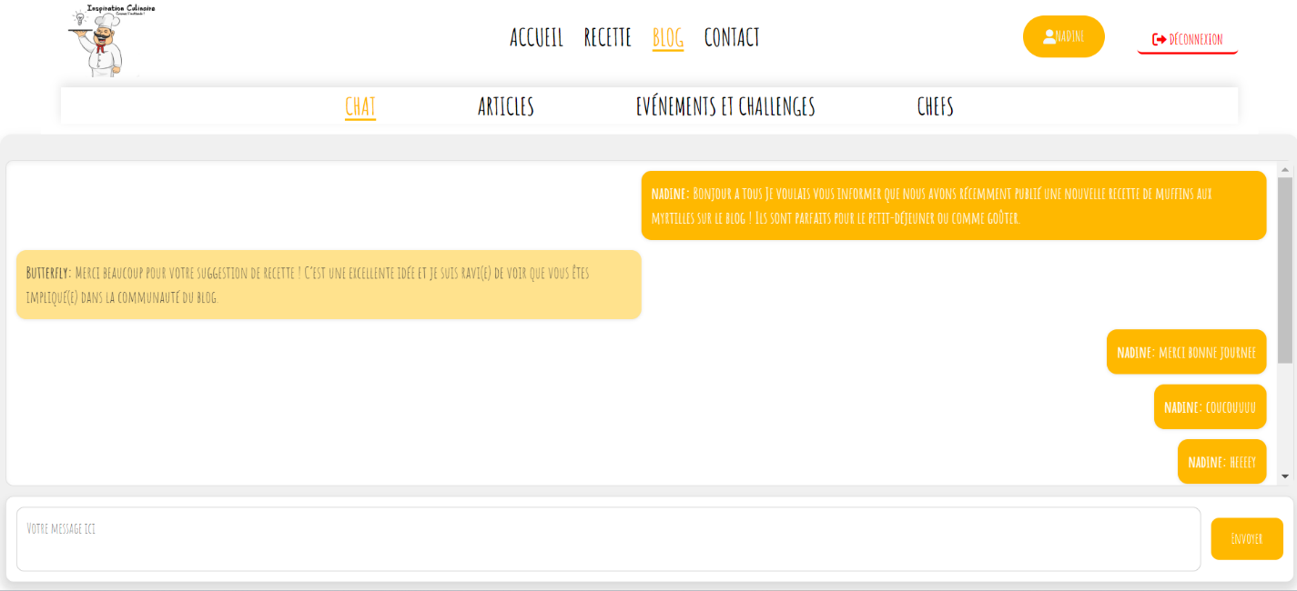

* Article

Une page qui contient une listes des articles partagé sur le site

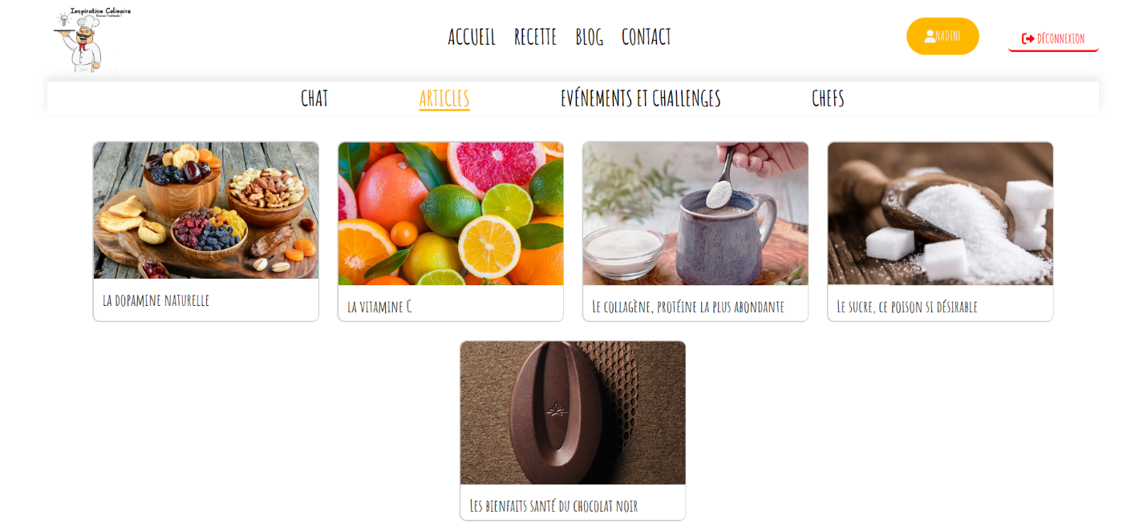

* Page détails article

Une page qui contient les détails de chaque article avec des fonctionnalités qui permet d’interagir avec l’article

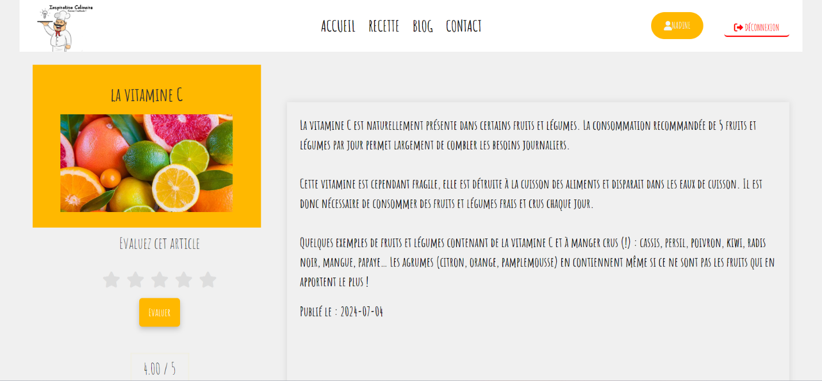

* Evènements et challenges

Une page qui contient une liste des événements et challenges dans lesquels les utilisateurs peuvent participe

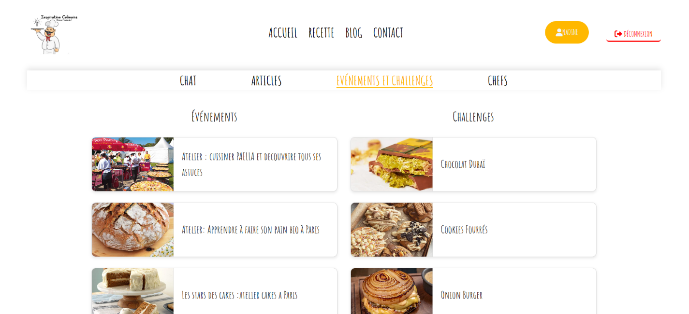

* Détails challenges

Une page qui contient les détails de chaque challenge avec le nombre des inscrits et une fonctionnalité qui permet de participer

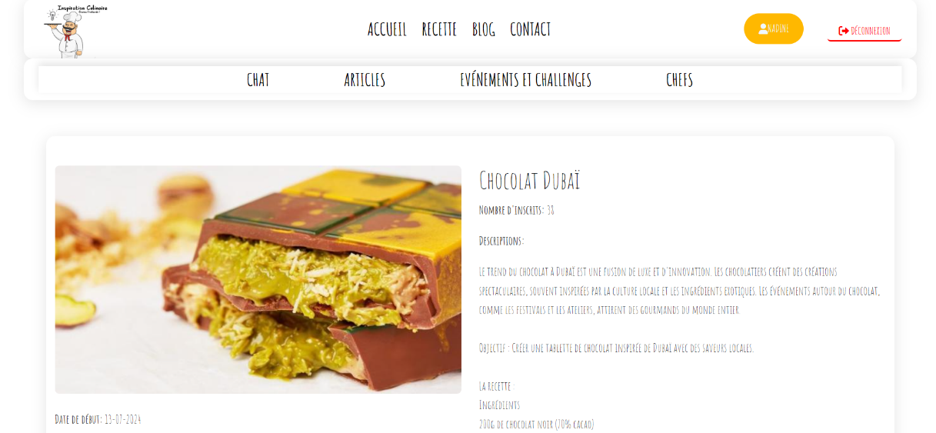

* Chefs

Une page qui contient la liste des chefs qui ont des rôles des admins et partage des recettes dans le site avec une fonctionnalité qui permet de suivre votre chef préféré

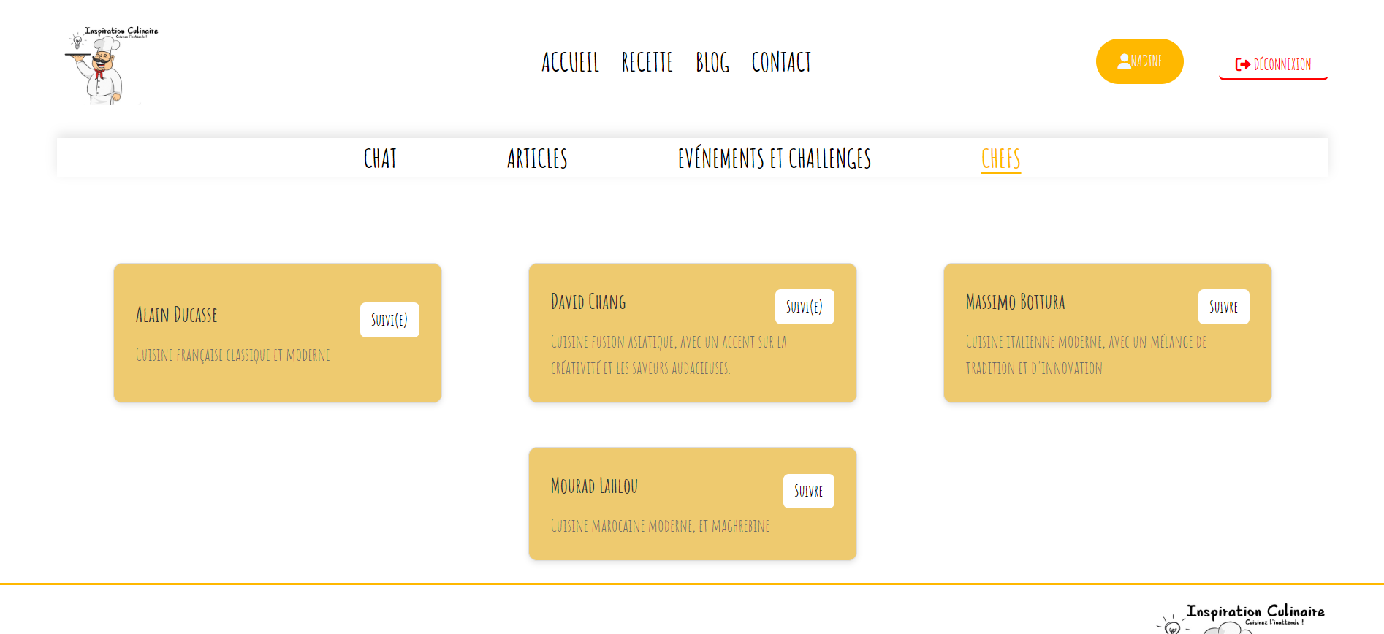

-page profil chef

Une page qui contient les recettes partagées par chaque chef 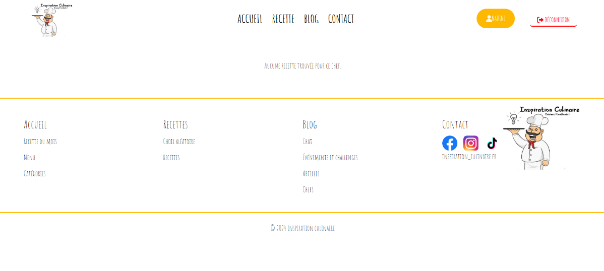

Contact et fac ?

* Page de contact

Cette page permet d’envoyer un message sous forme de formulaire de contact

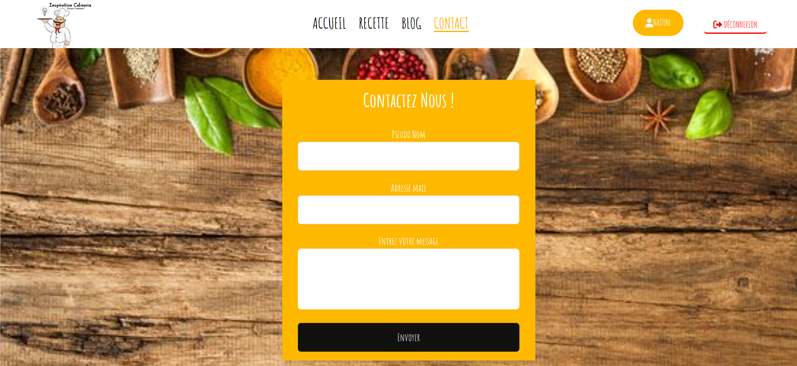

Profil ?



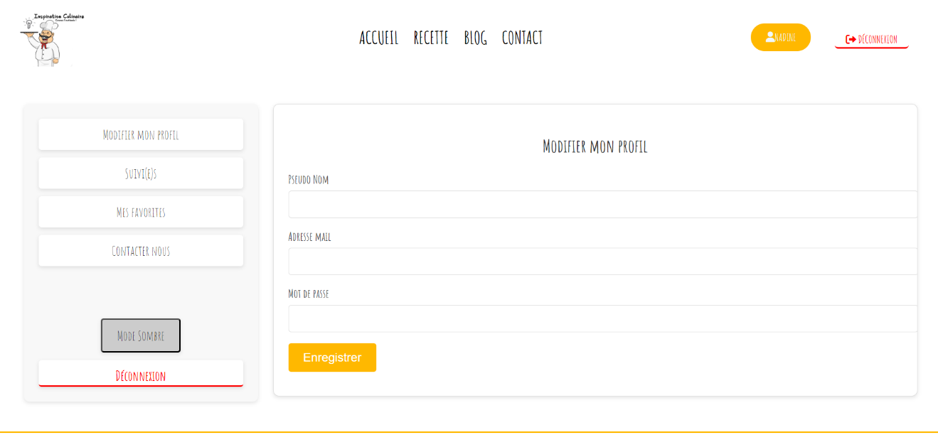

* Mes suivis

Affiche la liste des chefs suivis

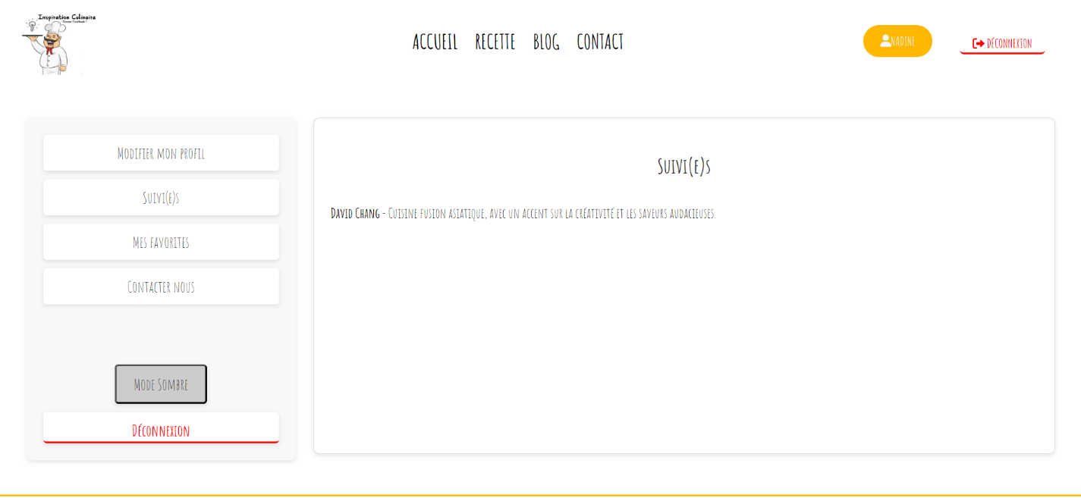

* Mes favoris

Affiche la liste des recettes et articles ajouté au favoris

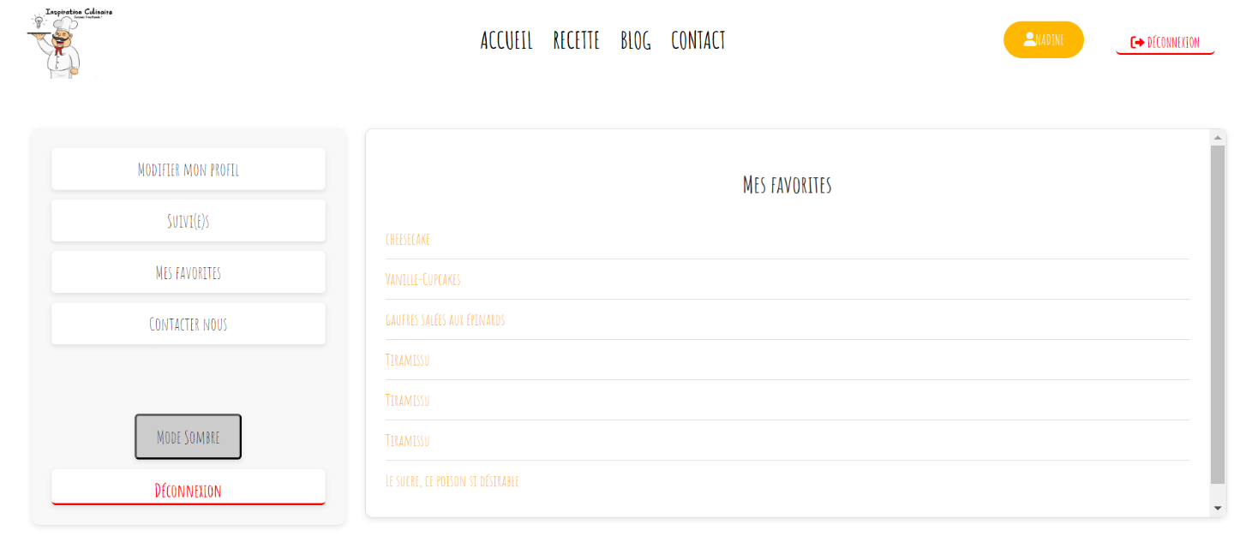

Mode sombre ?

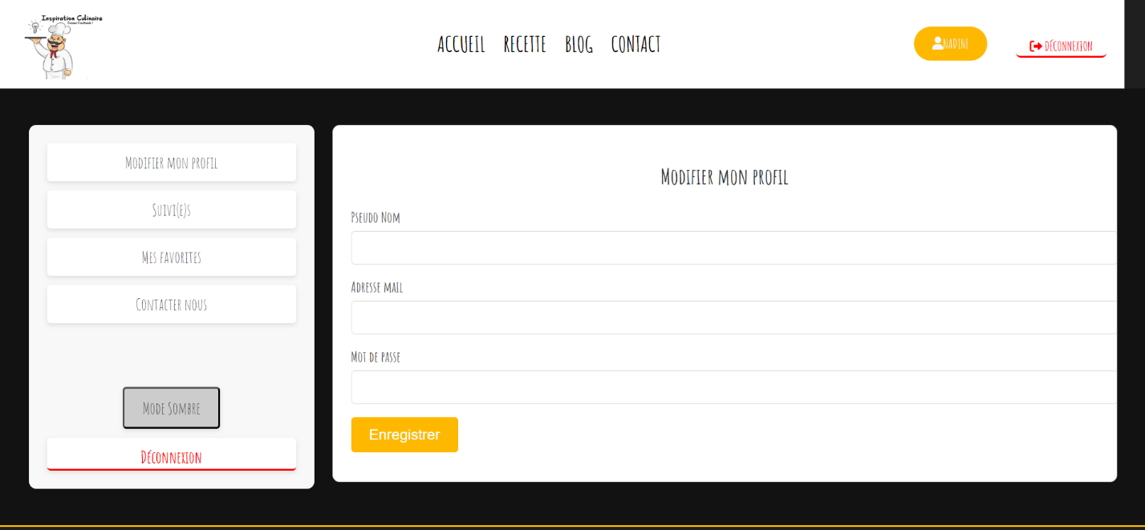

Déconnexion ?



Les fonctionnalités :

* La recette du mois
* La barre de recherche
* Les catégories présentatives
* Recette aléatoire
* Evaluation de la recette
* Ajout d’une recette aux favoris
* Ajout d’un commentaire a une recette
* Chat entre tous les membre de blog
* Evaluation d’un article
* Ajout un article aux favoris
* Ajout un commentaire aux articles
* Des événements crier en collaboration avec des atelier
* Des challenges
* Suivre des chefs
* Consulter les profile des chefs
* Passer en mode sombre

Les fonctionnalités :

* La recette du mois

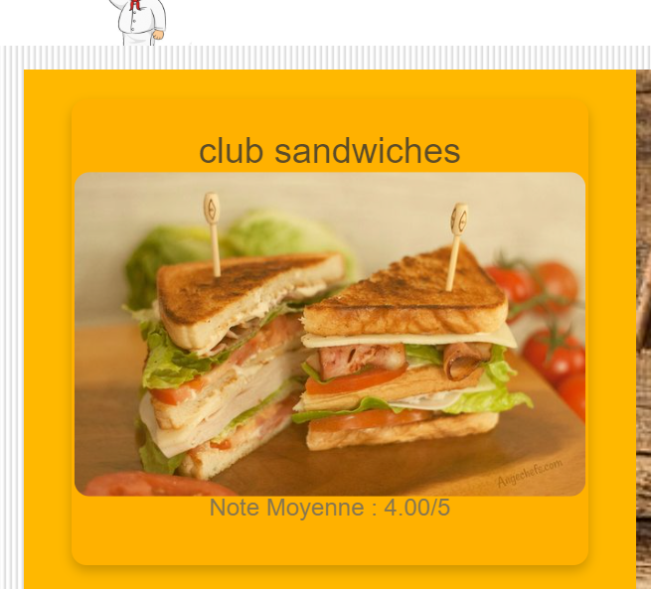

* La barre de recherche

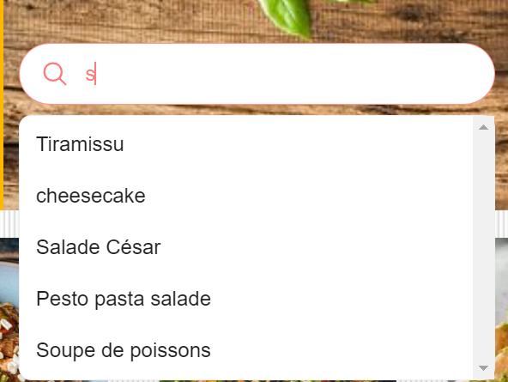

* Les catégories présentatives

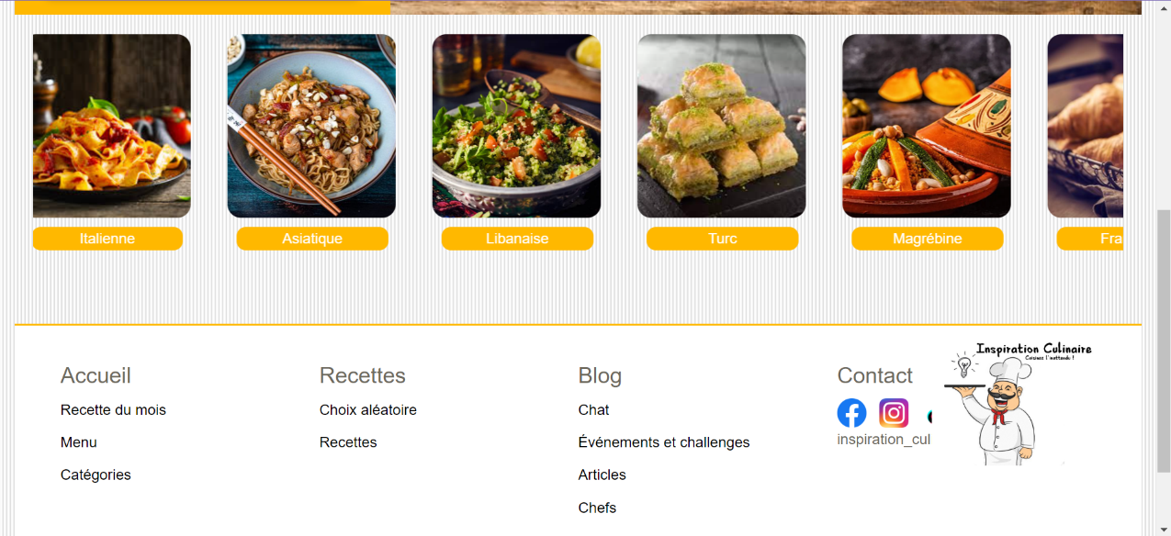

* Recette aléatoire



* Evaluation de la recette



* Ajout d’une recette aux favoris



* Ajout d’un commentaire a une recette

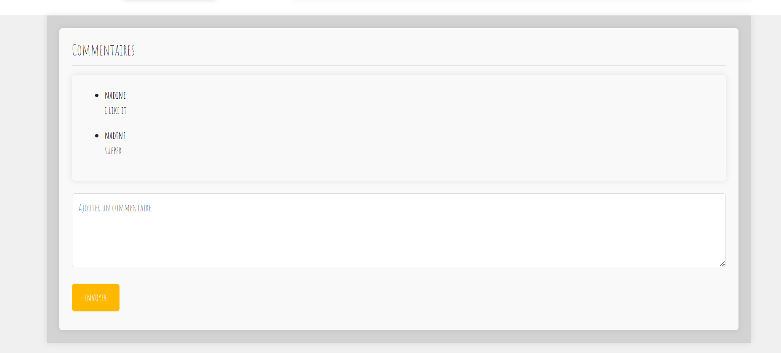

* Chat entre tous les membre de blog



* Evaluation d’un article



* Ajout un article aux favoris



* Ajout un commentaire aux articles



* Des événements crier en collaboration avec des atelier

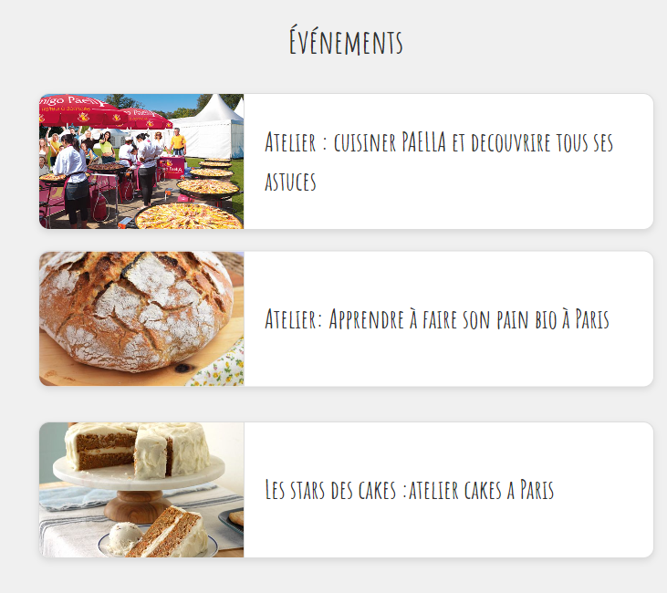

* Des challenges

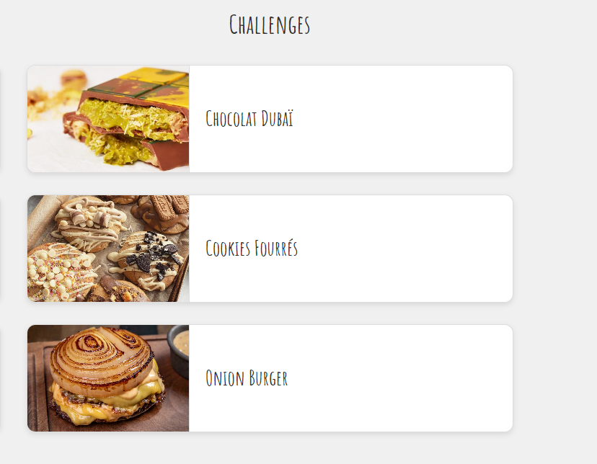

* Suivre des chefs



* Consulter les profile des chefs

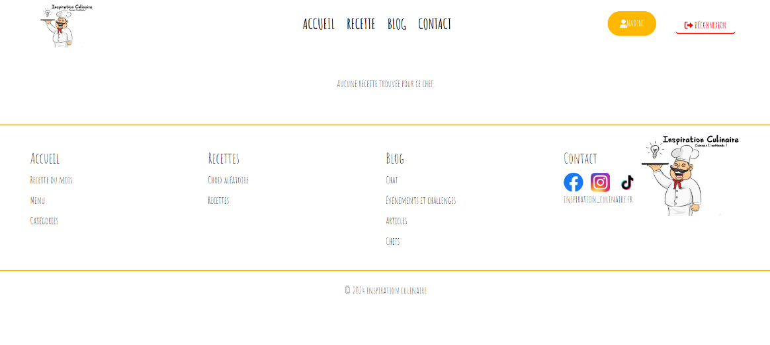

* Passer en mode sombre

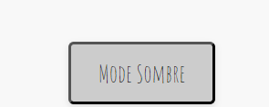

* Envoyer un message sous forme de formulaire de contact

On a géré les cas suivants

* Enregistrement
* Cas d’adresse mail non valide



* Cas de mot de passe non valide

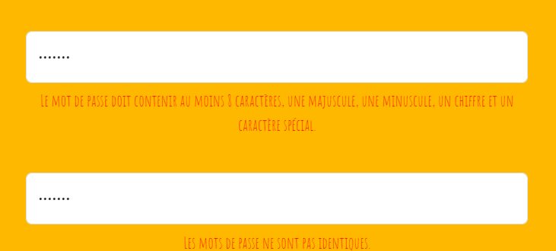

* Cas d’utilisateur existe déjà

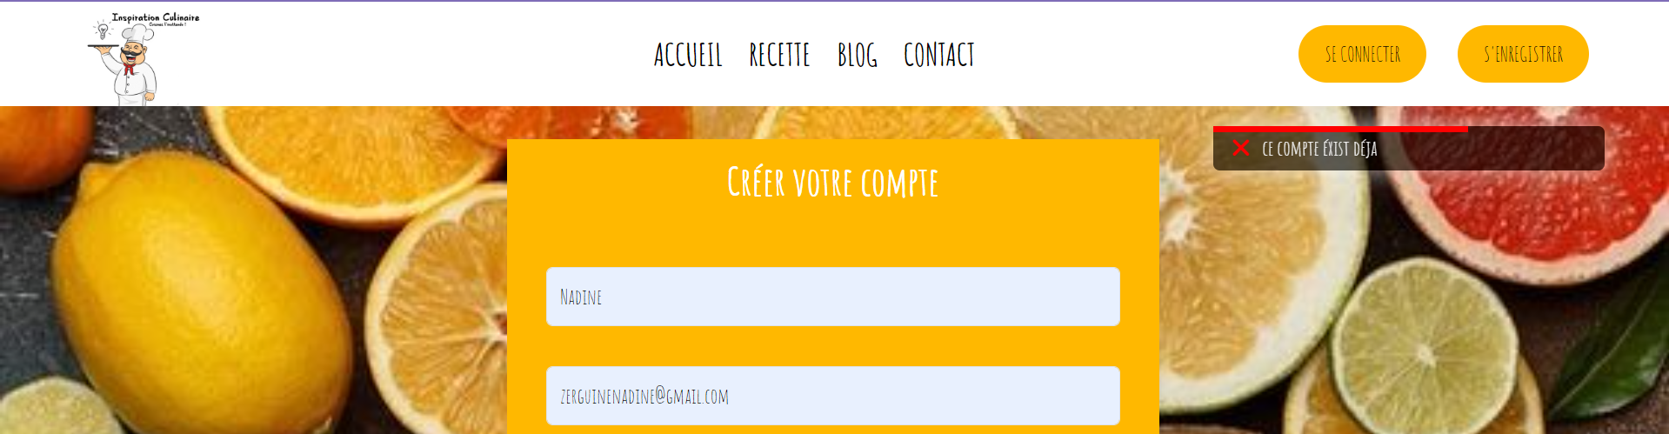

* Connexion
* Mot de passe invalide

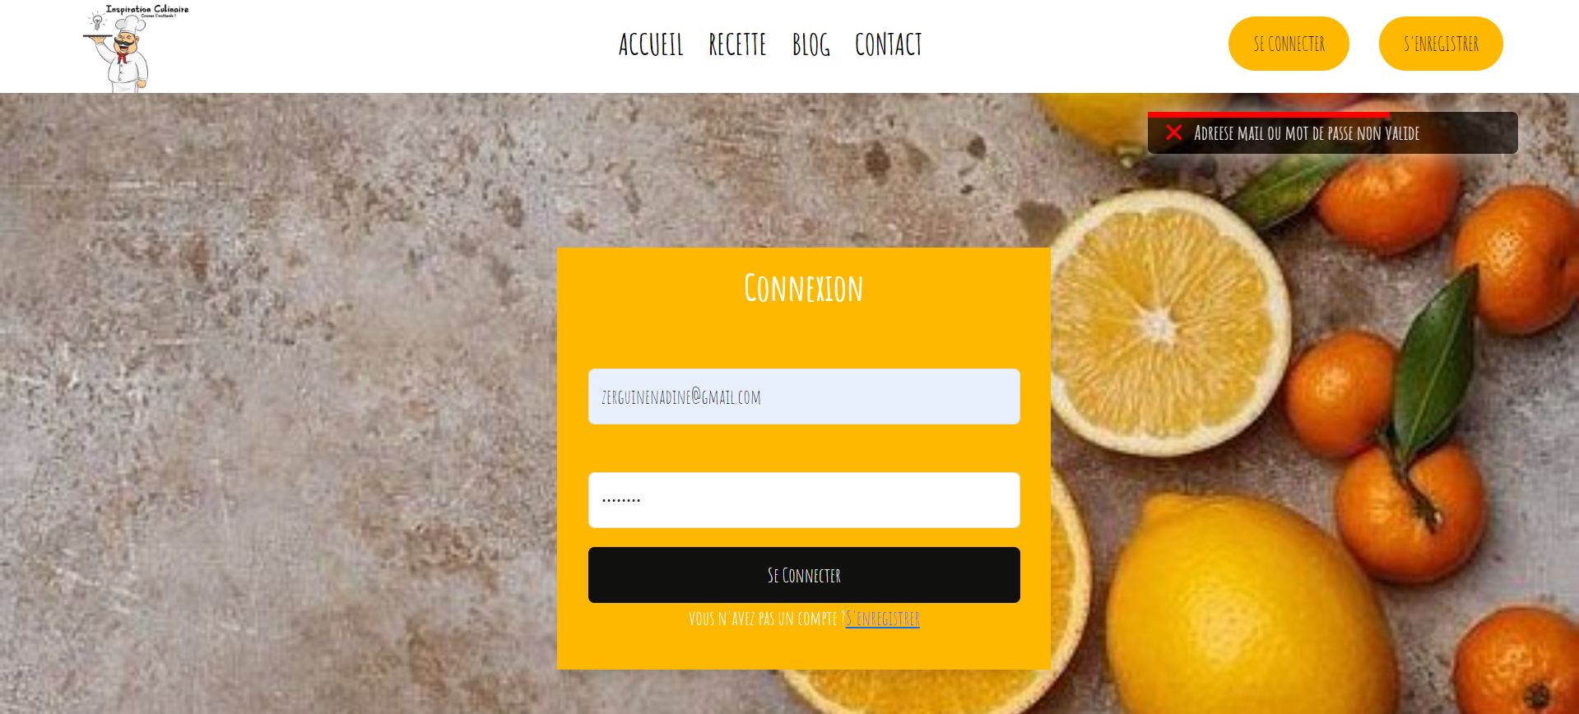

* Adresse mail non valide



On affiche dans les deux cas adresse mail ou mot de passe non valide pour garantir la sécurité

* Navigation au sien du site

Les utilisateurs qui ne sont pas connecter ils ne peuvent pas passer au blog

* Redirection vers la page de connexion
* Les utilisateurs qui ne sont pas connecter ne peuvent pas commenter
* Les utilisateurs qui ne sont pas connecter ne peuvent pas évaluer une recette
* Les utilisateurs qui ne sont pas connecter ne peuvent pas ajouter une recette aux favoris
* Afficher une alerte
* Recherche
* Afficher plusieurs recettes à partir d’une seule lettre ou mot clé



Back ?

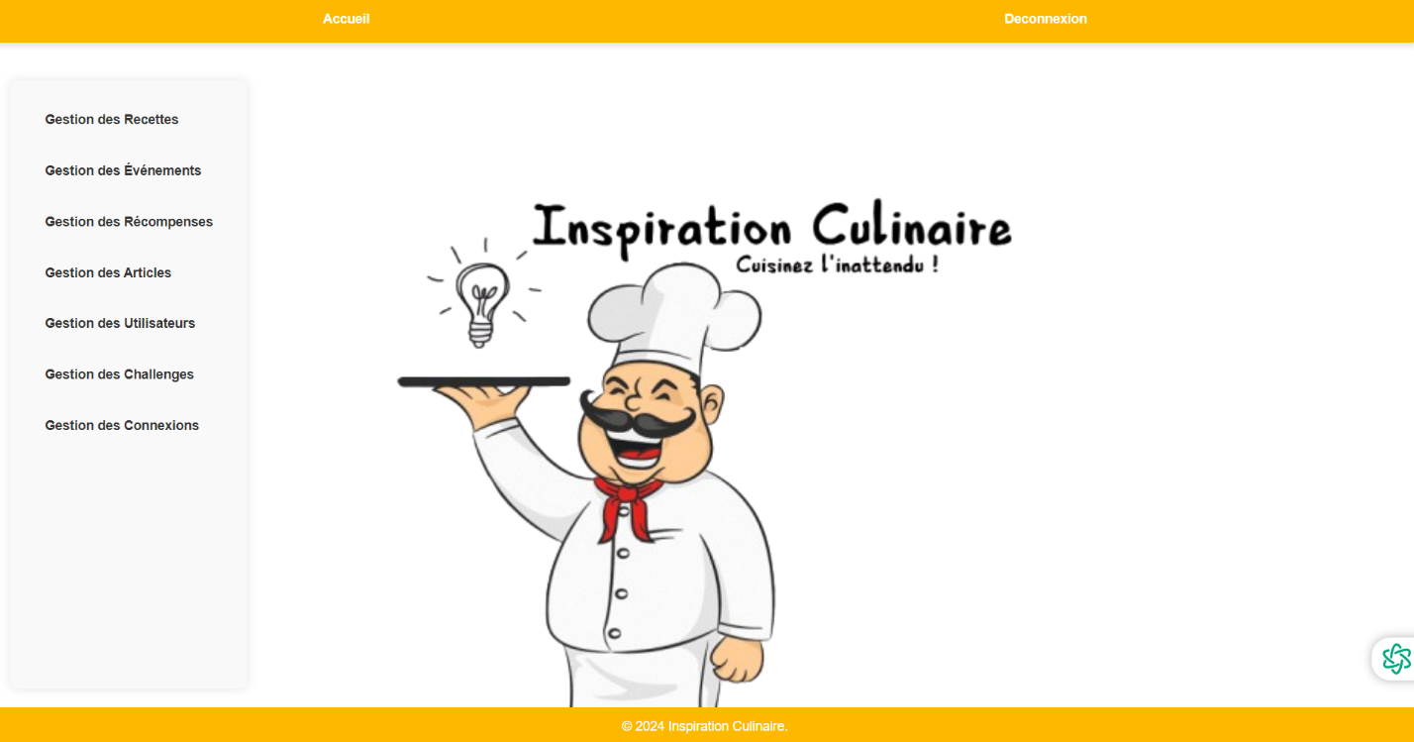

Pout l’Ajout des recettes

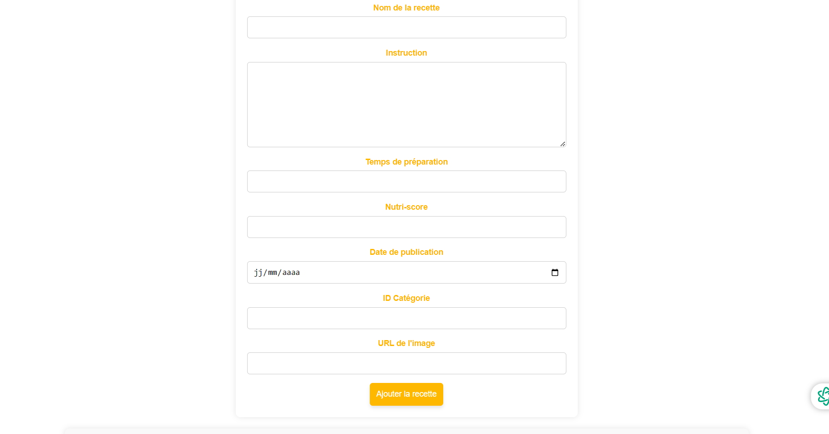

Pour la récupération des recettes de la base de données , possibilité de modification + suppression

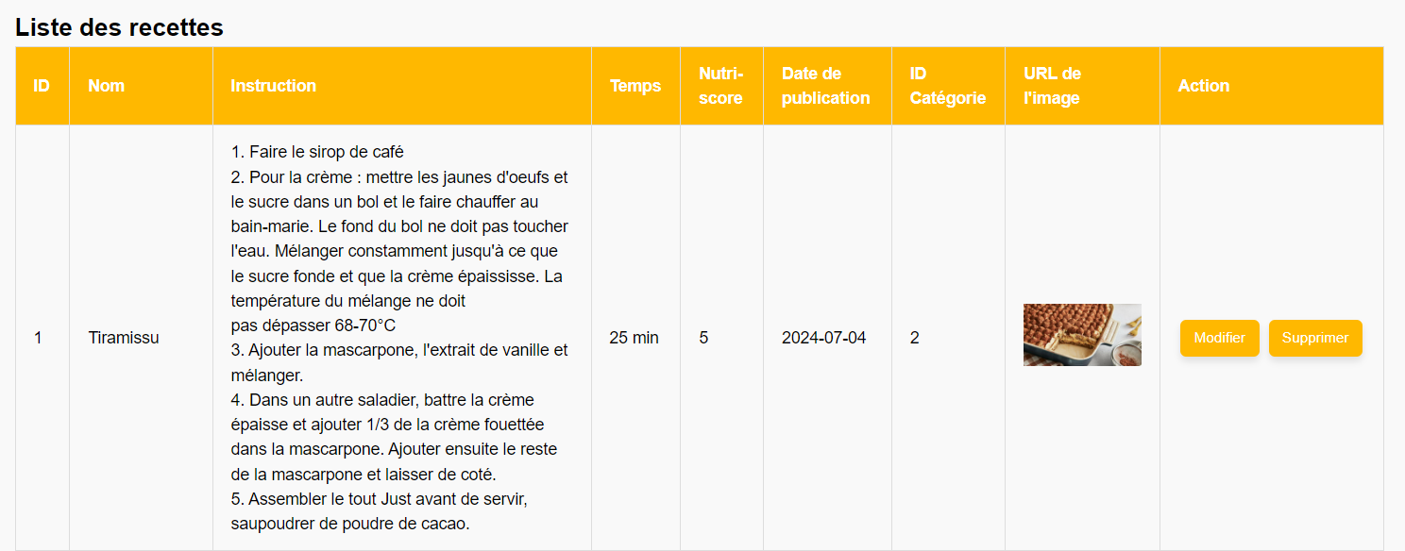

Pour modifier la recette

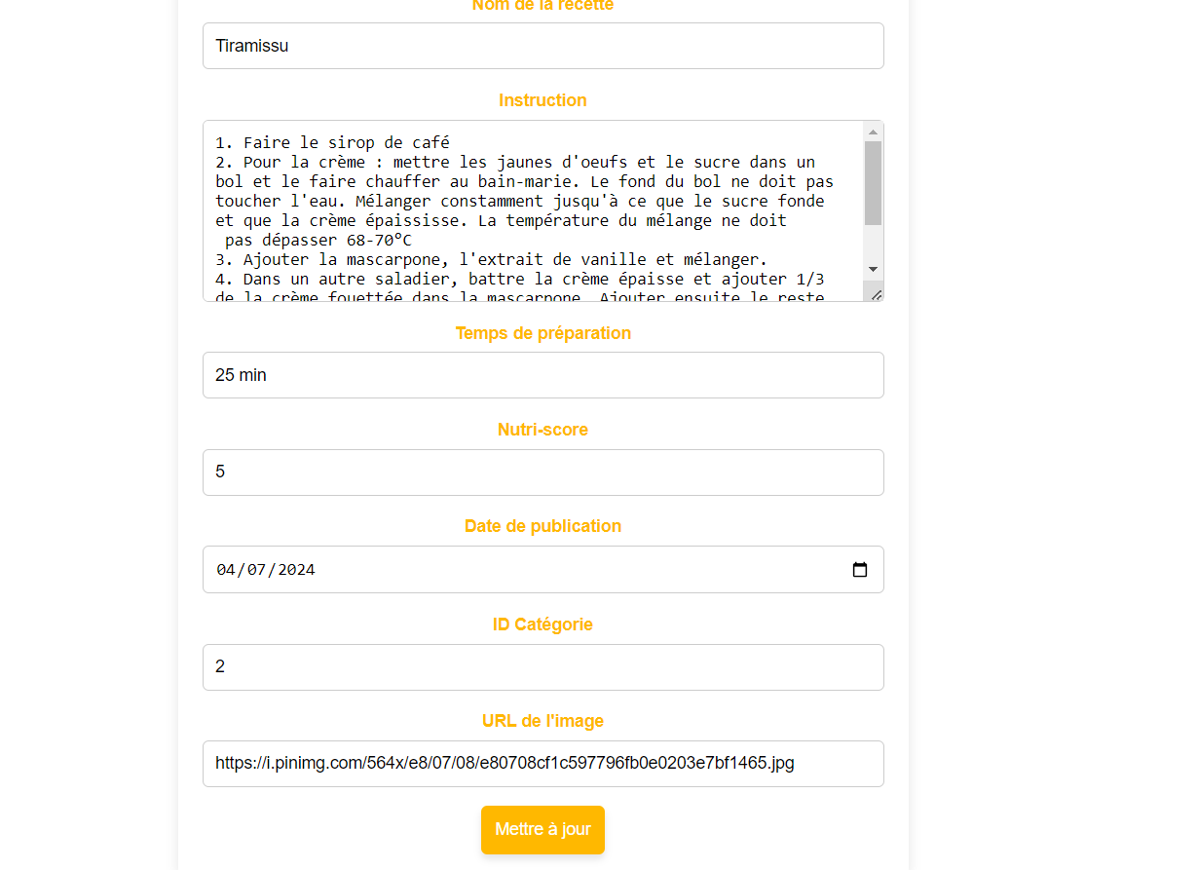

Pour l’ajout des événements et challenges

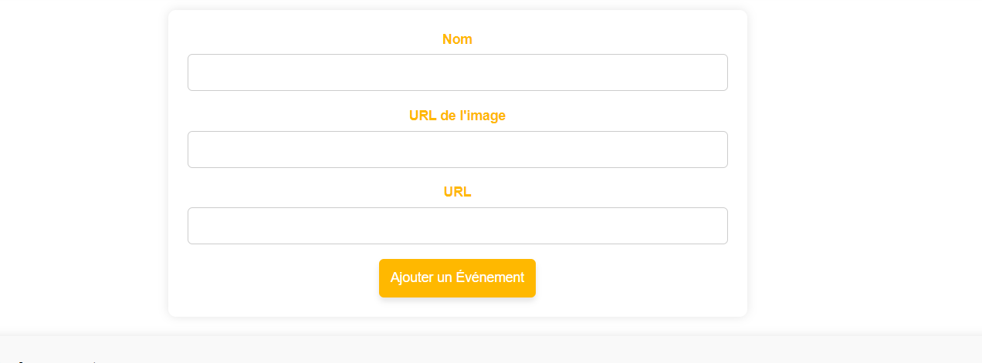

Pour la récupération événements et challenges stocke + possibilité mise à jour ou suppression

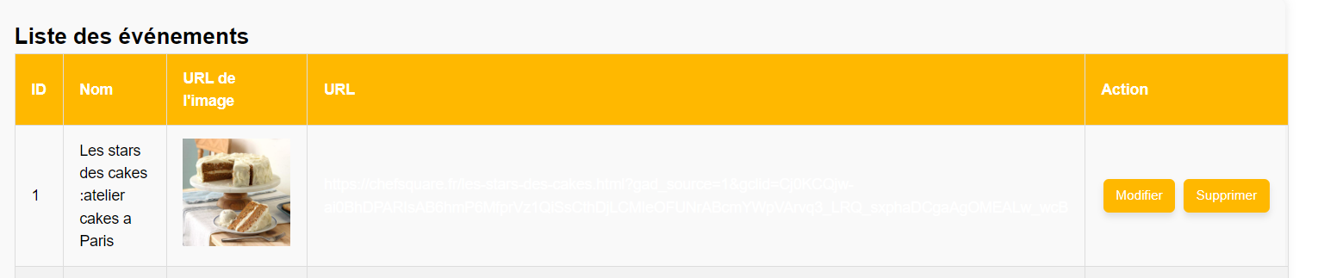

Pout l’Ajout des articles

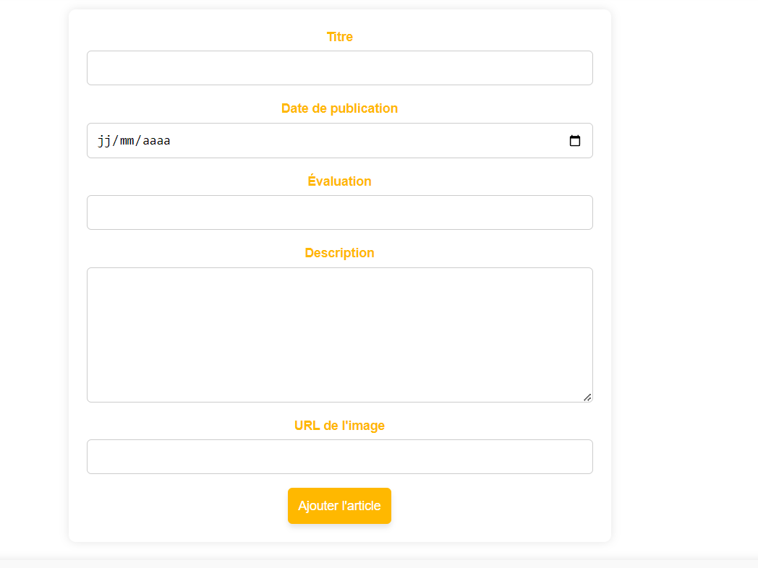

Pour la récupération des articles de la base de données , possibilité de modification + suppression

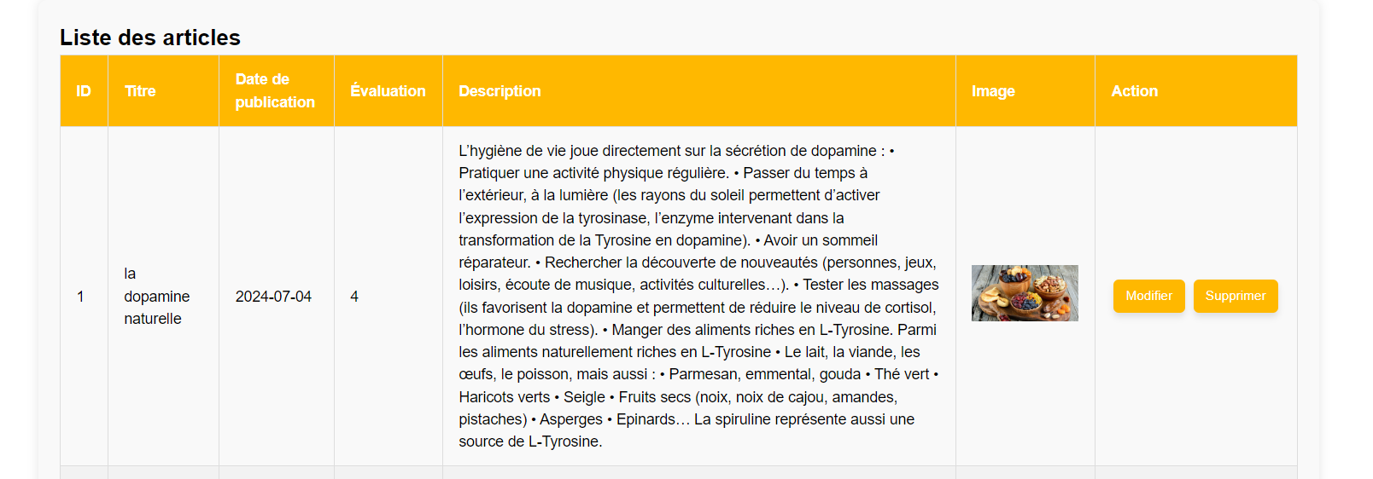

Pour l’ajout des utilisateurs + possibilité de choisir le rôle et ajouter des admin

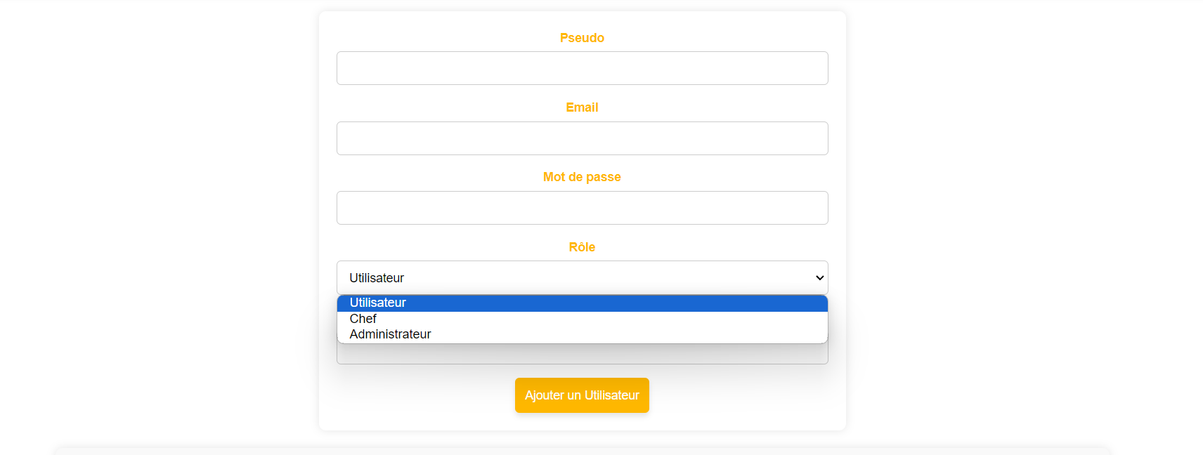

Listing des utilisateur possibilité de les supprimer ou mettre à jour

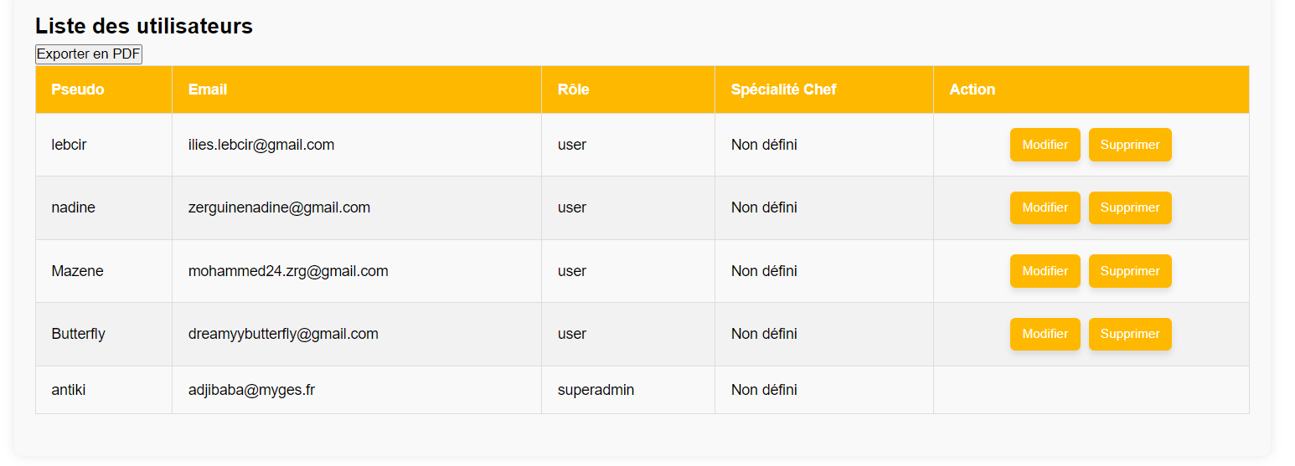

Condition du super adamin qui peut lui seul supprimer d'autre admin

Possibilité de l'export pdf de la liste des admins

Logs de connexion des utilisateurs pseudo date et heure

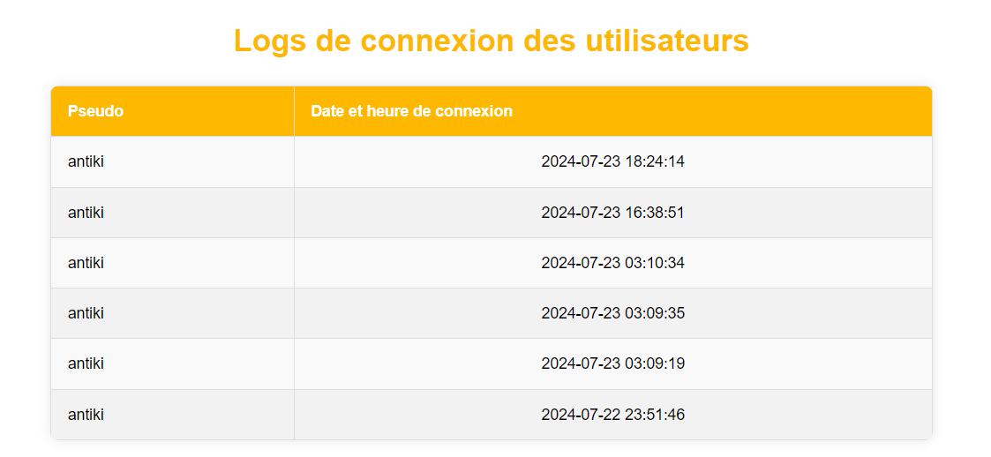

Redirection des utilisateurs si on l'est pas connecté et qu'on essaye d'accéder de puis l'url

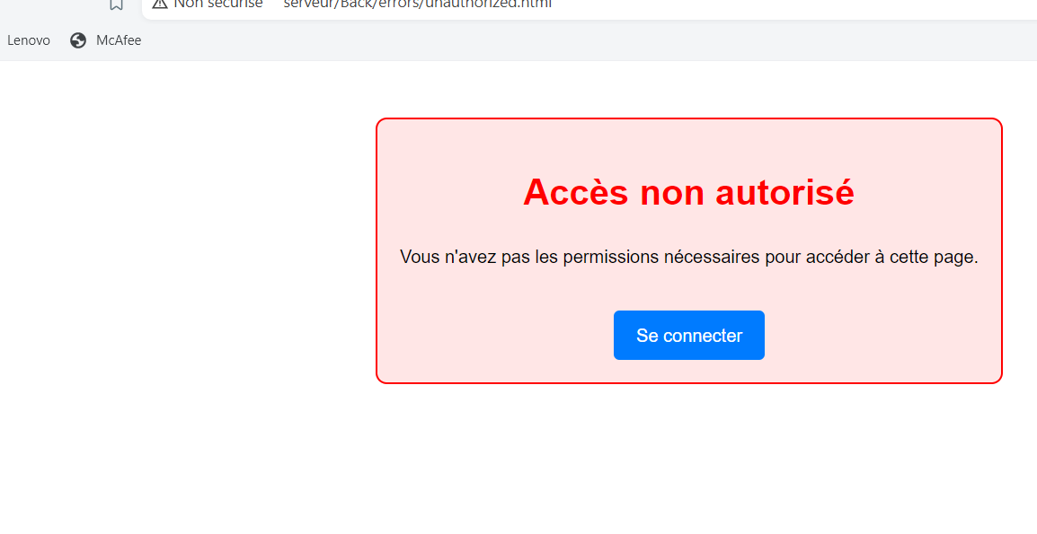

Synthèse

Explication de la démarche de réalisation

* Méthodologie
* Communication :
  + Réunions : - sur discord

- a l’école

* Outils :
  + Serveur de communication instantanée
* Démarche :
  + Premier diagramme du MCD servant de base
  + Priorisation des tâches :
    - En valeur ajoutée
    - En simplicité
  + Ajout de tâches en cours de développement des projets
  + Vérification des travaux par les pairs

# Travail effectué par chacun

Nadine :

* Design de maquette sur figma
* Décomposition de site
* le front complet
* mail automatique
* les fichier a rendre (cahier de charge /cahier utilisation …)

Antiki :

* back complet
* Configuration du serveur
* Configuration vps
* Configuration https et ssl
* Redirection nom de domaine et ip
* Gestion des erreurs errordcuments
* C’est sur le vps
* Mcd

# 